1. **Latihan 1**

Poin pertama gambar dibawah ini menunjukan kita akan membuat repository yang baru untuk kita masukan kedalam github

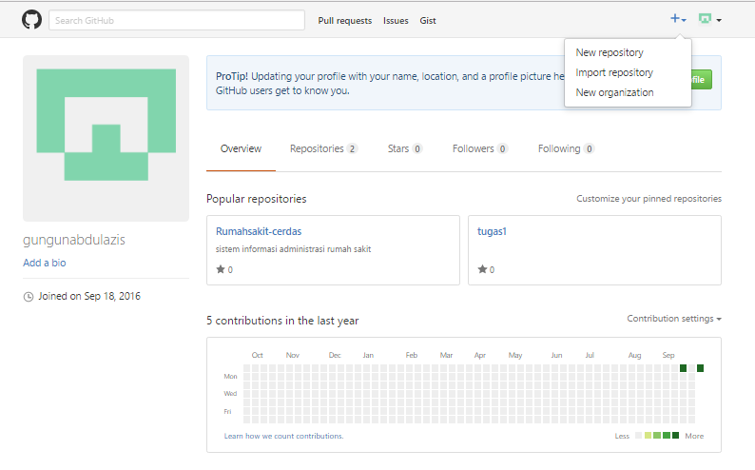

Langkah selanjutnya kita harus memmasukan nama dari projek yang akan kita masukan kedalam repositoriy yg baru

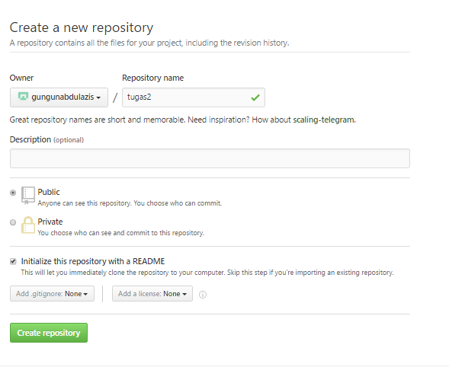

1. Sebaiknya Konfigurasi Username Dan Email Dulu





1. Setelah Melakukan Konfigurasi Username Dan Email, Sekarang Kita Lakukan Inisiasi, Ketikan



1. Kemudian Kita Tambahkan Semua File Yang Ada Dalam Folder Project Kita, Ketikan



1. Kemudian kita buat commit project nya, misal disini saya kasih commit “versi 1.0.0” , ketikan

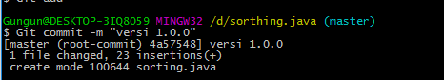

1. Setelah kita buat commit untuk project nya, sekarang kita remote repository yang kita buat tadi, tentunya kita menggunakan kunci HTTP yang ada pada repository tadi, kalo ane kan tadi contoh nya http://github.com/acchoblues/APeK.git , ketikan



1. Setelah me-remote repository kita tadi, sekarang kita pull project nya, ketikan

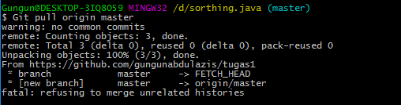

1. Terakhir kita kirim project kita ke repository kita, ketikan



1. Latihan 2







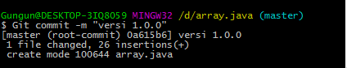

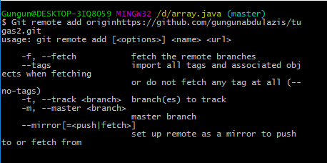

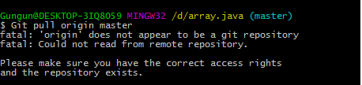

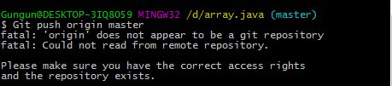

1. Latihan 3

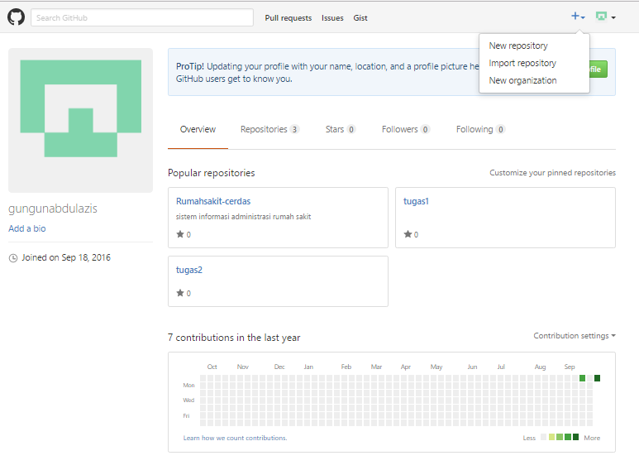

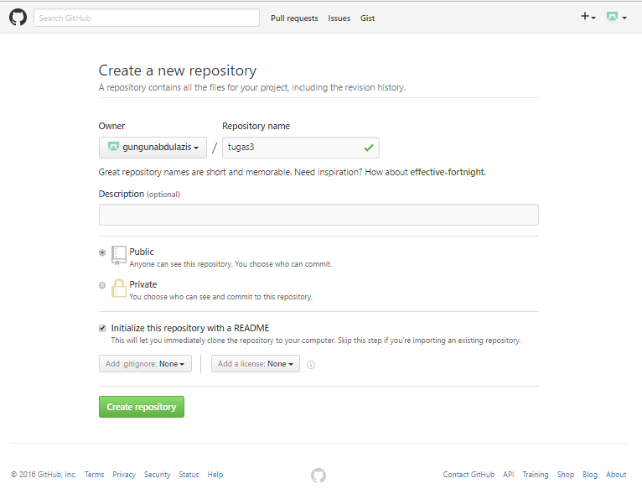

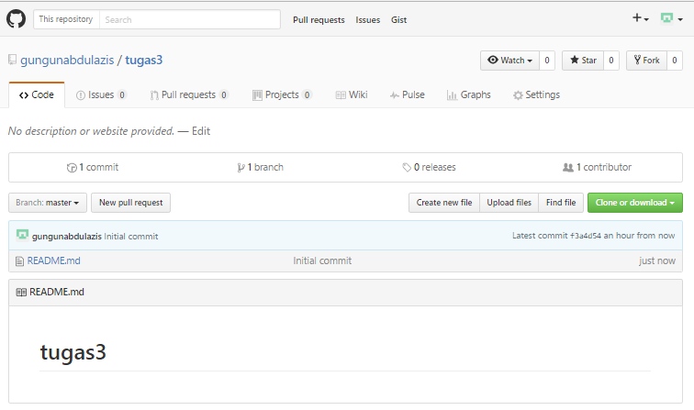





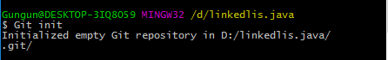



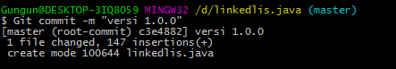

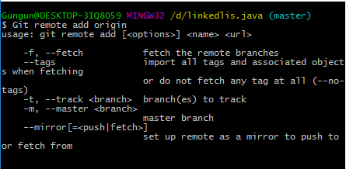

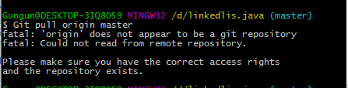

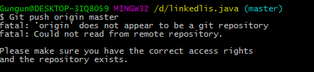

1. Latihan 4

